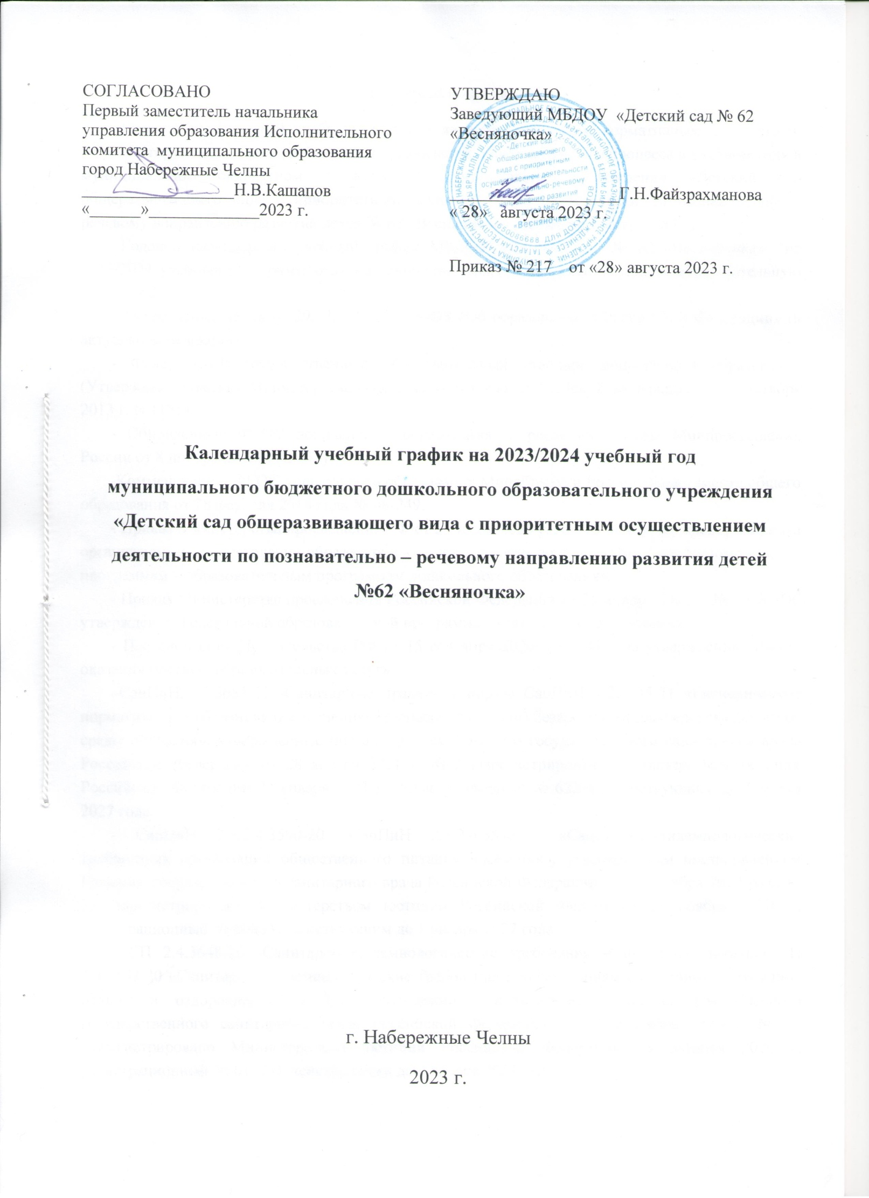
Пояснительная записка
Годовой календарный учебный график – является локальным нормативным документом, регламентирующим общие требования к организации образовательного процесса в учебном году в муниципальном бюджетном дошкольном образовательном учреждении «Детский сад общеразвивающего вида с приоритетным осуществлением деятельности по познавательно – речевому направлению развития детей № 62 «Весняночка» (далее по тексту – ДОУ).
Годовой календарный учебный график МБДОУ «Детский сад № 62 «Весняночка» на 2023/2024 учебный год разработан на основе документов регламентирующих образовательную деятельность:
- Федеральный закон от 29.12.2012 № 273-ФЗ «Об образовании в Российской Федерации» (в актуальной редакции).
- Федеральный государственный образовательный стандарт дошкольного образования (Утвержден приказом Министерства образования и науки Российской Федерации от 17 октября 2013 г. N 1155).
- Обновленный ФГОС дошкольного образования (в редакции приказа Минпросвещения России от 8 ноября 2022 г. № 955)

-Комментарии к ФГОС дошкольного образования Минобрнауки России Департамента общего образования от 28 февраля 2014 года № 08-249.

- Приказ Министерства просвещения РФ от 31 июля 2020 г. № 373 «Об утверждении Порядка организации и осуществления образовательной деятельности по основным общеобразовательным программам – образовательным программам дошкольного образования».

- Приказ Министерства просвещения Российской Федерации от 25 ноября 2022 г. № 1028 «Об утверждении федеральной образовательной программы дошкольного образования».
- Постановление Правительства РФ от 15 сентября 2020г. №1441 «Об утверждении Правил оказания платных образовательных услуг».
–СанПиН 1.2.3685-21 -Санитарные правила и нормы СанПиН 1.2.3685-21 «Гигиенические нормативы и требованияк обеспечению безопасности и (или) безвредности для человека факторов среды обитания», утвержденные постановлением Главного государственного санитарного врача Российской Федерации от 28 января 2021 г. № 2 (зарегистрировано Министерством юстиции Российской Федерации 29 января 2021 г., регистрационный № 62296), действующим до 1 марта 2027 года.
- СанПиН 2.3/2.4.3590-20 -СанПиН 2.3/2.4.3590-20 «Санитарно-эпидемиологические требованияк организации общественного питания населения», утвержденным постановлением Главного государственного санитарного врача Российской Федерации от 27 октября 2020 года № 32 (зарегистрировано Министерством юстиции Российской Федерации 11 ноября 2020 г., регистрационный № 60833), действующим до 1 января 2027 года.
- СП 2.4.3648-20 -Санитарно-эпидемиологические требования -Санитарные правила СП 2.4.3648-20 «Санитарно-эпидемиологические требования к организациям воспитания и обучения, отдыха и оздоровления детей и молодежи», утвержденные постановлением Главного государственного санитарного врача Российской Федерации от 28 сентября 2020 г. № 28 (зарегистрировано Министерством юстиции Российской Федерации 18 декабря 2020 г, регистрационный № 61573), действующим до 1 января 2027 года.
- Постановление Главного государственного санитарного врача РФ от 28.01.2021 №2 «Об утверждении санитарных правил и норм СанПиН 1.2.3685-21 «Гигиенические нормативы и требования к обеспечению безопасности и (или) безвредности для человека факторов среды обитания» (вместе с СанПиН1.2.3685-21 «Санитарные правила и нормы»).
- Закон Республики Татарстан «Об образовании» от 22.07.2013г № 68-3РТ (принят Государственным Советом 28.06.2013 г; в актуальной редакции).
- Закон Республики Татарстан «О государственных языках Республики Татарстан и других Языках в Республики Татарстан» (в актуальной редакции).
- Устав муниципального бюджетного дошкольного образовательного учреждения «Детский сад общеразвивающего вида с приоритетным осуществлением деятельности по познавательно – речевому направлению развития детей № 62 «Весняночка»;
- Образовательная программа дошкольного образования муниципального бюджетного дошкольного образовательного учреждения «Детский сад общеразвивающего вида с приоритетным осуществлением деятельности по познавательно – речевому направлению развития детей № 62 «Весняночка».
Годовой календарный учебный график учитывает в полном объеме возрастные психофизические особенности воспитанников и отвечает требованиям охраны их жизни и здоровья.
Годовой календарный учебный график обсуждается и принимается на педагогическом совете дошкольного образовательного учреждения, утверждается приказом заведующего ДОУ, согласовывается с первым заместителем начальника управления образования Исполнительного комитета муниципального образования города Набережные Челны. Все изменения, вносимые ДОУ в годовой календарный учебный график, утверждаются приказом заведующего образовательного учреждения и доводятся до всех участников образовательного процесса.
МБДОУ «Детский сад № 62 «Весняночка» в установленном законодательством Российской Федерации порядке несет ответственность за реализацию не в полном объеме образовательных программ в соответствии с годовым календарным учебным графиком.

№ | Содержание | Наименование возрастных групп
№ | Содержание | Ранний возраст  (1-2 года) |  | 1 мл. гр  (2 - 3) | 2 мл. гр  (3 - 4) | Средняя группа  (4 – 5) |  | Старшая группа  (5 – 6) |  | Подготови  тельная группа  (6 – 7)
1 | Количество возрастных групп | 1 |  | 2 | 2 | 2 |  | 2 |  | 3
2 | Режим работы | с 6.00 – 18.00 часов (12 часов)
3 | Начало учебного года | с 01.09.2023 года
4 | Окончание учебного года | 31.05.2024 года
5 | Количество недель в учебном году | 37 недель
6 | I полугодие | 17 недель
7 | II полугодие | 20 недель
8 | Продолжительность учебной недели | 5 дней (понедельник – пятница)
9 | Продолжительность ООД | 8 минут | 10 мин |  | 15 мин |  | 20 мин | 25 мин |  | 30 мин
10 | Максимально допустимый объем недельной образовательной нагрузки по СанПиНу | 1 часа 20 минут,  10 игровых занятий | 1 часа 40 минут,  10 игровых занятий |  | 2 часа 30 минут,  10 игровых занятий |  | 3 часа 20 минут,  10 игровых занятий | 5 часов  50 минут,  14 игровых занятий |  | 7 часов 30 минут,  15 игровых занятий
11 | Недельная дополнительная образовательная нагрузка | - | - |  | - |  | - | 25 минут  1 занятия |  | 1 час  2 занятия
12 | Психологическая готовность детей к обучению в школе | - | - |  | - |  | - | - |  | сентябрь 2023г, апрель 2024 г
12 | МКР физическая подготовленность) | - | - |  | - |  | октябрь 2023 г., апрель 2024 г.
12 | Диагностика усвоения программного материала по родному, татарскому языкам | - | - |  | - |  | декабрь 2023 г., апрель 2024 г.
13 | Каникулы | 01 – 08 января 2024 г.
14 | Летний оздоровительный период | С 01.06.2024 г. – 31.08.2024 г.
15 | Праздничные дни | 4 ноября 2023 г. - День народного единства  6 ноября 2023 г. - День Конституции Татарстана  1- 6 января 2024 г.; 08 января 2024 г. - Новогодние каникулы  23 февраля 2024 г. - День защитника Отечества  8 марта 2024 г. - Международный женский день  10 апреля 2024 г. — Ураза-байрам  1 мая 2023 г. - Праздник Весны и Труда (дополнительные выходные 29 и 30 апреля 2024 г.)  9 мая 2024 г. - День Победы (дополнительный выходной – 10 мая 2023 г.)  12 июня 2024 г. - День России  20 июня 2024 г. - Курбан-байрам  30 августа 2024 г. - День Республики Татарстан
16 | Праздники и развлечения | Осенние утренники  Новогодние утренники  День пожилого человека  День Матери  День родного языка - праздник  Спортивные развлечения в честь Дня защитника Отечества  Весенние утренники  День космонавтики  День рождения Г.Тукая  Спортивные развлечения в честь Дня Победы  Праздничный концерт, посвященный Дню Победы, Бессмертный полк  Выпускной бал «До свидания, детский сад!»  Выпускной утренник в первых младших группах «Здравствуй, детский сад!» |  |  |  |  |  |  | 11.09-20.09.2023  20.12-28.12.2023  31.09.2023  24.11.2023  21.02.2024  19.02-22.02.2024  01.03-07.03.2024  11.04-12.04.2024  26.04.2024  06.05-08.05.2024  06.05.2024  22.05-28.05.2024  29.05.2024
17 | Мероприятия, проводимые в летний период | «С танцем и песней встретим лето вместе» - праздник ко Дню защиты детей  «Сабантуй» - праздник  «Квест - игра «Внимательный пешеход»  «Олимпийские Игры» |  |  |  |  |  |  | 07.06.2024  14.06.2024  21.06.2024  28.06.2024
17 | Мероприятия, проводимые в летний период | «Мама, папа, я – спортивная семья» - спортивно-игровая программа  «Летние приключения в Подводном царстве» - развлечение  «Город мастеров»  «Ходит песенка по кругу» - детскотека |  |  |  |  |  |  | 05.07.2024  12.07.2024  19.07.2024  26.07.2024
17 | Мероприятия, проводимые в летний период | «Музыкальные минутки» - танцевально-игровая программа  «Тайна пропавшего пирога» - игровая программа  «Веселые старты» - игровой досуг  «Мы друзей зовем на праздник!» литературно – музыкальное развлечение ко Дню рождения Татарстана |  |  |  |  |  |  | 02.08.2024  09.08.2024  16.08.2024  23.08.2024
18 | Периодичность проведения групповых родительских собраний | Сентябрь  Декабрь  Февраль  Апрель



